Ф.И.______________________________

1.Составь пословицы
Восстановите пословицы, соединяя подходящие по смыслу части из двух столбиков, соедините нужные части, объясните значение полученных пословиц.
(В среднюю колонку напишите нужную букву)

1. Скучен день до вечера, |  | А) так и не будет скуки.
2.Кто грамоте горазд, |  | Б) да не откладывай дела.
3.Не сиди, сложа руки, |  | В) коли делать нечего.
4.Откладывай безделье, |  | Г) тому не пропасть.

2. Соотнесите портреты с фамилиями, именами и отчествами
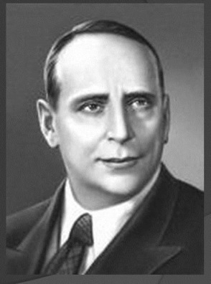 А 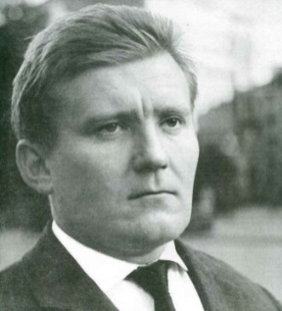 Б 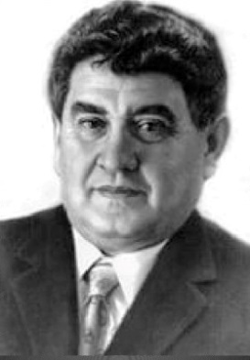 С
- Виктор  Владимирович  Голявкин | - Виктор  Юзефович  Драгунский | - Евгений  Львович  Шварц

3.Кто какое произведение написал и кто главный герой (запишите)
Автор произведения | Название произведения | Герой произведения
Евгений Львович Шварц

Виктор Юзефович Драгунский

Виктор Владимирович Голявкин

